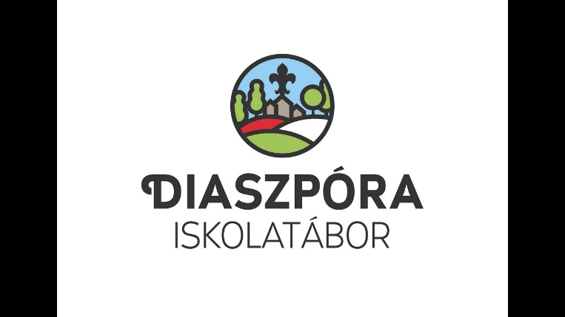

**Hungarikumok kerettörténet**

Az iskolatáborok összefogó kerettörténete idén a hungarikumok témája köré fonódik. Fontosnak tartjuk, hogy a magyar fiatalok megismerkedjenek kultúránk azon kimagasló alkotásaival, részeivel, amelyek minket, magyarokat naggyá tesznek. Az alábbiakban felvázolunk egy rövid kerettörténetet javaslatként, de természetesen mindenki saját keretet is alkalmazhat a hungarikumok bemutatására.

A történet két diák útját követi nyomon a tábor folyamán, akik hazamennek látogatóba Magyarországra, és felkeresik azokat a helyeket, ahol a hungarikumok megtalálhatóak. A diákok a helyek emlékeit egy tábori könyvbe gyűjtik, melyet a tábor végén egy közös kiadványként hazavihetnek. Tervünk, hogy ne csak a Magyarországon már létező hungarikumokat gyűjtsük, hanem esetleg a saját diaszpóra közösségeink különlegességeit is összefogjuk. A nap végén minden osztály – a saját szintjéhez képest – ír egy-egy bekezdést az aznap tanultakról, és ezekből a többi táborral közösen összeáll egy kódex a mi kis hungarikumainkkal.  Az írásokat terjedelmüktől függetlenül fel is tudjuk rakni a honlapra, vagy akár ki is tudjuk adni.

A tábor utolsó napján, a hagyományos bemutató műsoron a két diák a tanulók segítségével be tudja mutatni a közös élményeket, eljátszhatják vagy összehasonlíthatják a két ország kulturális különbségeit.

Ezenkívül javasoljuk az *Örökségünk* című dalt megtanulni, amely egy érdekes, táborokon átívelő közös érték is lehet a jövőben. (A dalról ezen az oldalon találhattok ismertetőt:  
<http://oroksegunk.net/> )